REGULAMIN

XVIII POWIATOWEGO KONKURSU PLASTYCZNEGO
„KARTKA NA BOŻE NARODZENIE” 2017

1. Organizatorem konkursu jest Powiatowe Centrum Kultury, Sportu
i Rekreacji w Zduńskiej Woli – Powiatowy Młodzieżowy Dom Kultury
„Na pięterku” w Zduńskiej Woli (ul. Kilińskiego 17, 98-220 Zduńska
Wola nr tel. 43 823 22 01).

2. Cele konkursu: kultywowanie polskiej tradycji, popularyzowanie prac
dzieci i młodzieży, ujawnianie i konfrontacja uzdolnień plastycznych
dzieci i młodzieży oraz wymiana doświadczeń metodycznych
i artystycznych nauczycieli i instruktorów.

3. Uczestnikami konkursu mogą być dzieci i młodzież w wieku 4-19 lat
z terenu Powiatu Zduńskowolskiego.

4. O udziale w konkursie DECYDUJE KOLEJNOŚĆ ZGŁOSZEŃ. Do konkursu
maksymalnie zostanie przyjęte 500 prac. Każdy uczestnik
może zgłosić tylko 1 pracę zarówno w przypadku zgłoszeń
indywidualnych jak i zgłoszeń z placówki/szkoły.
Każda praca, bez względu na sposób dostarczenia,
powinna zostać opisana według załączonej karty.

5. Prace oceniane będą w pięciu kategoriach wiekowych:
4 – 6 lat, 7 - 9 lat, 10 - 12 lat, 13 – 15 lat i 16 – 19 lat.

6. Format prac: maksymalnie A-5.

7. Technika prac dowolna

8. Prace należy dostarczyć do dnia 01.12.2017 r. (po tym terminie prac
NIE PRZYJMUJEMY!).
Prace prosimy dostarczyć na adres organizatora:

Powiatowe Centrum Kultury, Sportu i Rekreacji – PMDK
ul. Kilińskiego 17, 98-220 Zduńska Wola

9. Organizatorzy zastrzegają sobie prawo do publikowania prac
konkursowych.

10. Podsumowanie konkursu odbędzie się dn. 11.12.2017 r.
w PCKSR – PMDK, ul. Kilińskiego 17

11. Organizatorzy przewidują nagrody rzeczowe oraz nagrody
w postaci kwalifikacji do wystawy pokonkursowej.

12. Do pracy należy dołączyć:
- kartę zgłoszeniową z pisemną zgodą rodzica/opiekuna na udział w konkursie oraz przetwarzanie danych osobowych przez organizatora konkursu w zakresie konieczne do realizacji Konkursu, zgodnie z Ustawą z dnia 29.08.1997 r. o ochronie danych osobowych (Dz.U. 2002 r. Nr 101 poz. 926 tekst jednolity z późn. zmianami). Kartę zgłoszeniową należy dołączyć do pracy konkursowej
(nie przyklejać).
- załącznik do pracy konkursowej przykleić na odwrocie pracy.

UWAGA!
Kartę zgłoszeniową i załącznik do pracy konkursowej należy wypełnić czytelnie, DRUKOWANYMI LITERAMI.
N I E P R Z Y J M U J E M Y prac bez kart zgłoszeniowych,
ani z kartami wypełnionymi nieczytelnie, niekompletnie bądź
bez podpisu rodzica/opiekuna prawnego.

Kartka
na
Boże Narodzenie

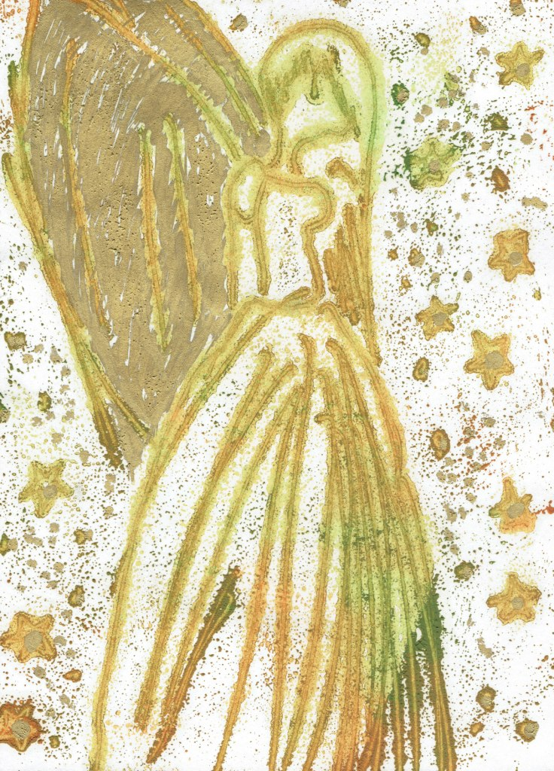
autor pracy: Weronika Maciołek

PCKSR - PMDK grudzień 2017

